**VOORBEREIDING**

muziek

(instuderen liederen)

aansteken kaars

psalm of intredelied *(de gemeente gaat staan)* psalm 98: 1, 2

bemoediging

Onze hulp is in de Naam van de Heer

**die hemel en aarde gemaakt heeft**

die trouw blijft tot in eeuwigheid

**en het werk van zijn handen niet loslaat.**

stilte

groet *(de gemeente gaat weer zitten)*

lied, (eventueel) Psalm 98: 3, 4

kyrie, *een smeekgebed voor de nood van de wereld*

*...*

daarom bidden wij U om ontferming:

[I = Voorganger, of Vrouwen, II = Allen]

**I II**

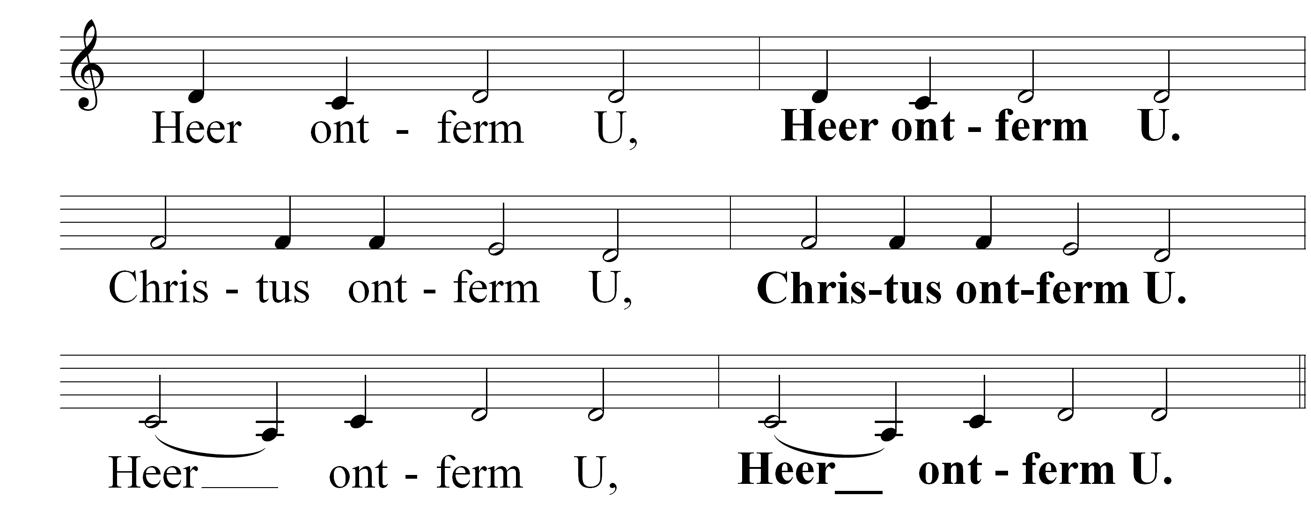

gloria, lied 652

*(als er kinderdienst is vertrekken de kinderen naar hun eigen ruimte)*

**DE BIJBEL OPEN**

groet

De Heer zal bij u zijn.

**De Heer zal u bewaren.**

gebed bij de opening van de schriften

Schriftlezing – Johannes 20, 19-29

acclamatie

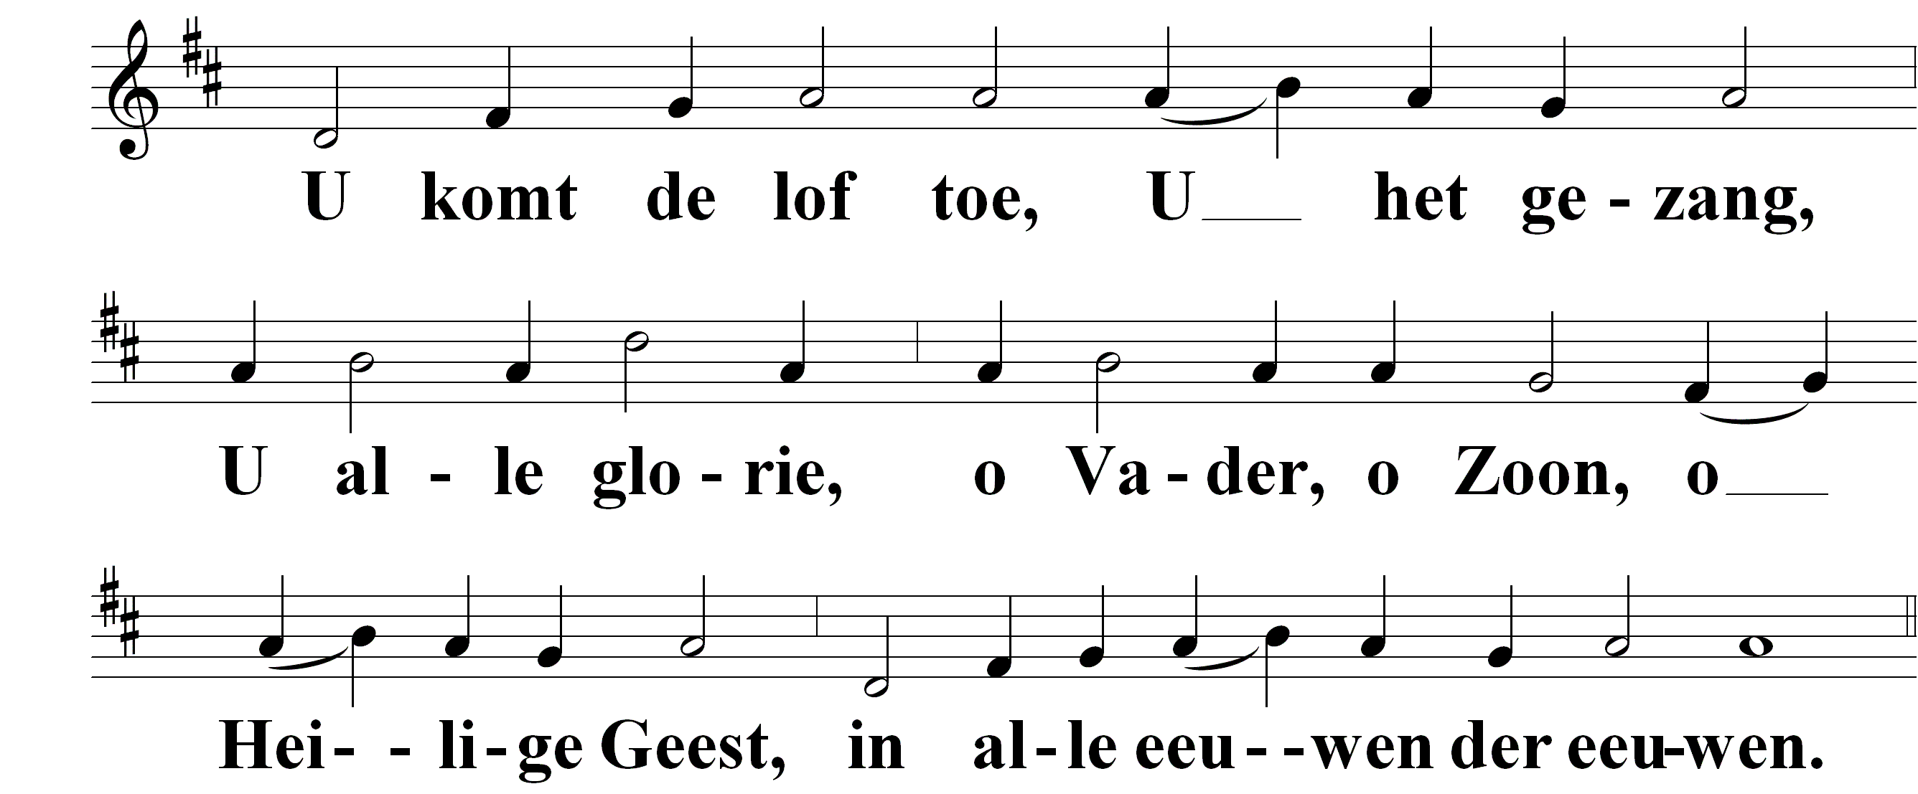

Lied 459: 1, 2, 3, 4

preek

muziek

lied 695

**BIDDEN EN DELEN**

mededelingen

collecte

dankgebed

voorbeden,

telkens beantwoord met:

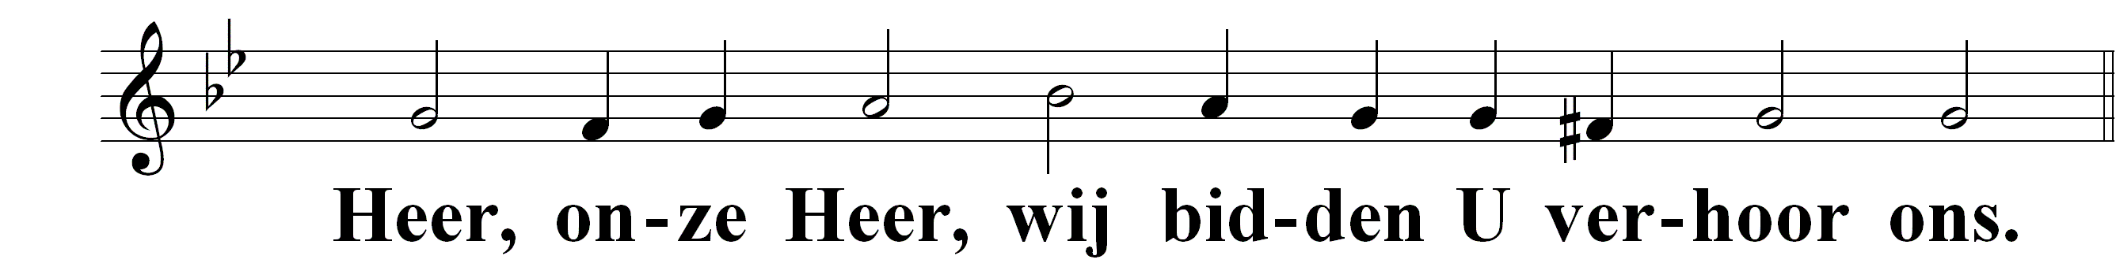

stil gebed

onze vader

**Onze Vader die in de hemel zijt,**

**uw Naam worde geheiligd.**

**Uw koninkrijk kome.**

**Uw wil geschiede**

**op aarde zoals in de hemel.**

**Geef ons heden ons dagelijks brood.**

**En vergeef ons onze schulden,**

**zoals ook wij onze schuldenaars vergeven.**

**En leid ons niet in verzoeking,**

**maar verlos ons van de boze.**

**Want van U is het koninkrijk**

**en de kracht**

**en de heerlijkheid**

**in eeuwigheid. Amen.** *(oecumenische verwoording)*

**WEGZENDING EN ZEGEN**

*(de gemeente gaat staan)*

Slotlied: 575: 1, 6

zegen,

beantwoord met:

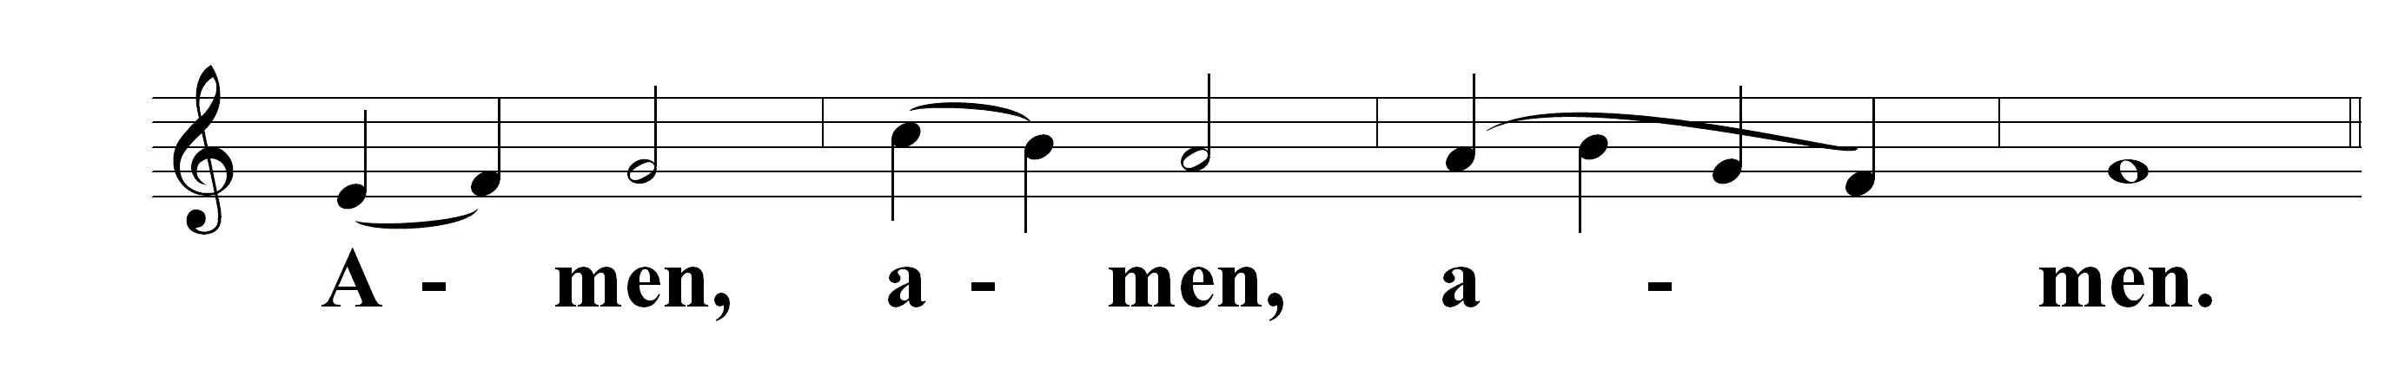

muziek